Künstlermanagement für Hans-Jürgen Hufeisen
Langackerstrasse 11
CH 8057 Zürich
Kontakte

Gespräch mit Hans-Jürgen Hufeisen vereinbaren:
klaus@hufeisen.com

Download Fotos
Download Pressemappe
Interviews MP3 und Text
Konzertkalender
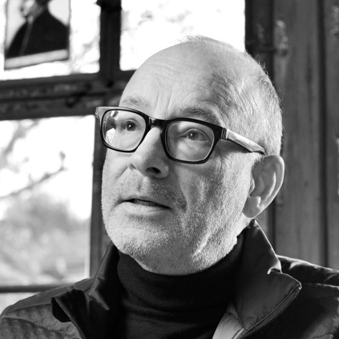

Foto: Michael Meier, Zürich

Hans-Jürgen Hufeisen
Komponist und Musiker

- Geboren 1954 Krefeld/Niederrhein
- Aufgewachsen im Kinderdorf Neukirchen-Vluyn bei Moers. 1. Preise bei „Jugend musiziert“. Mit 16 Jahren Beginn des Studiums der Blockflöte an der Folkwang-Musikhochschule Essen.
- 1975 - 1977 Dozent und Musiklehrer an der Folkwang-Musikhochschule
- 1977 - 1991 Referent für Musisch-Kulturelle Bildung der Evang. Landeskirche in Württemberg
- 1979 erste Schallplatte
- ab 1991 freischaffend
- 1983 - 2010 Großprojekte auf dem Deutschen Evangelischen Kirchentag (mit Jörg Zink, Walter J. Hollenweger, Dorothee Sölle, Bischof Kameeta (Namibia), Hans-Joachim Friedrichs, Ulrich Schaffer, Annemarie Schimmel)
- 1985 Initiator „Kulturkilometer“ in Stuttgart
- 1991 Gestaltung des offiz. Bühnenstückes zur 700-Jahr-Feier der Schweiz „Das Friedensmahl“ mit 60 Aufführungen
- 1995 - 2001 Initiator, künstlerischer Leiter „Liturgische Tage Maulbronn“
- 1996 Beginn der Zusammenarbeit mit P. Anselm Grün (Abtei Münsterschwarzach)
- 1999 „Der helle Morgenstern“: Auftragswerk des Kanton Wallis (CH) zum Jahrtausendwechsel mit 3000 Mitwirkenden (Chöre, Solisten, zwei Orchester, Bewegungstheater)
- 2002 Mitwirkung am „Primer Encuentro Holistico“ Quito und Guayaquil, Ecuador
- 2002 - 2011 Entwicklung und Leitung von Gruppenreisen an „Beseelte Orte“ in Irland, Frankreich, Jordanien, Südafrika, Zypern, Spanien
- 2007 Beginn der Zusammenarbeit mit Dr. Margot Käßmann (ehem. Ratsvorsitzende der EKD), Projekte „Mütter der Bibel“, „Hör-Bibel“ (3 CDs im Neukirchener Verlagshaus) und „Die drei Weisen“
- 2010 Beginn der Tagesreisen „Orte der Kraft“ in der Schweiz
- Projekt „Weihnachtsengel“ mit P. Anselm Grün
- 2012 Projekte „Sehnsucht nach Leben“ und „Weihnachtsmeditation“ entstehen. Hör-Buch und Bühnenveranstaltungen.
- 2012 Konzertante Lesung mit Frieder Gadesmann: Küsse, süsser als Wein. Stuttgart.
- 2014-2017 Arbeit am Musiktheater Akte Zwingli für das Grossmünster Zürich, zusammen mit Christoph Sigrist als Librettist. Regisseur Volker Hesse.
- 2018 -2019 Akte Zwingli – als Oratorium – geht auf Tournee. (Schweiz)

Jährlich ca. 40 Konzerte und eine CD-Produktion - Bislang über 4 Mio. verkaufte Tonträger

